Московский Авиационный Институт

(Национальный исследовательский университет)

**Факультет информационных технологий и прикладной математики**

**Кафедра №806 Вычислительная математика и программирование**

# Курсовой проект

**по курсам  
«Фундаментальная информатика», «Архитектура компьютера и информационных систем»  
I семестр**

**Задание 1**

**Схема домашнего компьютера студента**

Студент: Былькова К. А.

Группа: М8О-108Б-22

Номер по списку: 2

Руководитель: Сахарин Н. А.

Оценка: <…>

Дата: <…>

Подпись преподавателя:

**СОДЕРЖАНИЕ**

1. Введение ……………………………………………………………………3
2. Характеристики…………………………………………………………….4
3. Схема домашнего компьютера…………………………………………….5
4. Материнская плата…………………………………………………………6
5. Процессор…………………………………………………………………..8
6. Видеокарта………………………………………………………………...10
7. Оперативная память………………………………………………………11
8. Твердотельный накопитель………………………………………………13
9. Операционная система……………………………………………………14
10. Используемые аппаратные средства…………………………………….15
11. Домашняя сеть………………………...………………………………….16
12. Заключение……………………...………………………………………..16
13. Список используемых источников……………………………………...17

## Введение

Целью данного курсового проекта является самостоятельное изучение конкретных вычислительных машин, комплексов, систем и сетей с оформлением технической документации. Необходимо составить схему домашнего компьютера студента со всеми внутренними и внешними (периферийными) устройствами в окружении локальных/глобальных сетей.

Современный мир невозможно представить без компьютеров и других устройств. Они проникли во все сферы деятельности человека. Применение компьютерных технологий особенно облегчает процесс обучения.

Сегодня, благодаря разнообразию программного и аппаратного обеспечения, возможно использование всех потенциальных возможностей компьютерных технологий. Это позволяет хранить огромное количество информации, занимая при этом минимальное место. Также компьютерные технологии позволяют быстро обрабатывать эту информацию и держать ее в защищенном виде.

**Ноутбук Asus GA503QS ROG Zephyrus G15**

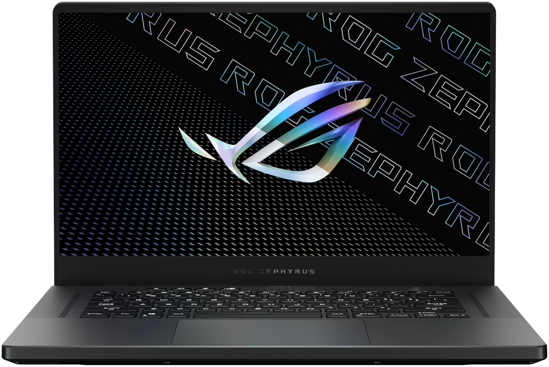

## Характеристики

Материнская плата: GA503QS 1.0

Процессор: AMD Ryzen 9 5900HS, 3.0-4.6 ГГц, 8 ядер, ядро Cezanne

Видеокарта: NVIDIA GeForce RTX 3080, дискретная, 8 ГБ, GDDR6

Оперативная память: 16 ГБ, 3200 МГц, тип DDR4

Накопители: 1 ТБ, SSD M2

Дисплей: 15.6 ", 2560x1440, 165 Гц, тип покрытия: матовый, тип матрицы: IPS

Вес: 1.9 кг

Длина: 243 мм

Ширина: 355 мм

Толщина: 19.9 мм

Корпус: металлический

Разъемы:

* USB 3.2 Gen2 Type A x 2
* USB 3.2 Gen2 Type-С x 2
* HDMI
* микрофон/наушники Combo
* Ethernet - RJ-45

Wi-Fi: 802.11ax

Bluetooth: 5.1

Операционная система: Майкрософт Windows 10 Домашняя

## Схема компьютера

Рисунок 1 - схема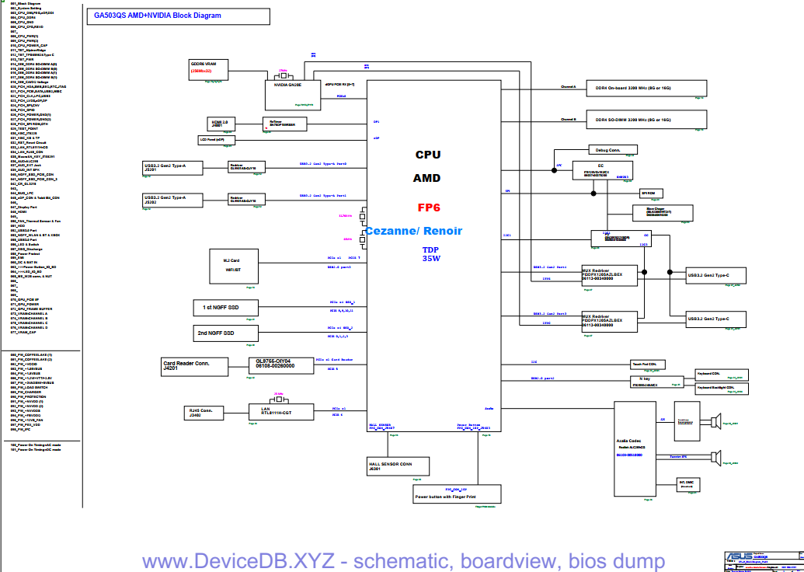

## Материнская плата

Материнская плата (еще ее называют системная, главная плата, от англ. – mainboard, motherboard или сокращенно MB, разг. – материнка, «мать» и т.д.) – многослойная печатная плата, к ней подключаются все элементы компьютера: жесткий диск, процессор (CPU), оперативная память (ОЗУ), видеокарта, оптический привод и др.), устанавливается материнская плата внутри системного блока. Основная задача материнской платы - объединение и обеспечение совместной работы всех комплектующих компьютера.

Разъемы и слоты материнской платы:

* разъем процессора;
* слоты оперативной памяти (ОЗУ), к которым подключаются модули оперативной памяти подходящего типа;
* Разъем SATA (Serial Advanced Technology Attachment) - необходим для подключения накопителей информации (оптических приводов или жестких дисков).
* Разъем PATA (Parallel ATA) – предшественник SATA. PATA используется для подключения к материнской плате старых носителей информации;
* PCI (Peripheral component interconnect) – шина, которая имеет небольшую пропускную способность. В основном используется для подключения звуковых и сетевых карт, модемов, Wi-Fi-модулей, TV-тюнеров, и т.д.).
* РСI-Express – очень быстрая шина, которая используется для подключения видеокарты. На материнской плате может находиться несколько таких шин (это зависит от чипсета), что позволяет использовать одновременно несколько видеокарт.
* USB – разъем, который используется при подключении периферийных устройств.
* Floppy – разъем, предназначенный для подключения привода дискеты. В настоящее время такие приводы практически не используются, поэтому данный разъем все реже можно встретить на материнских платах.

**Материнская плата GA503QS 1.0**

Рисунок 2 – характеристики материнской платы

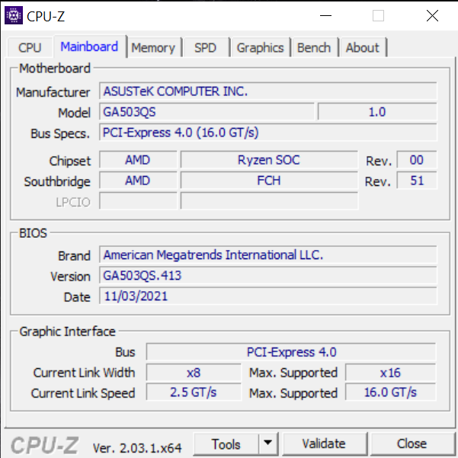

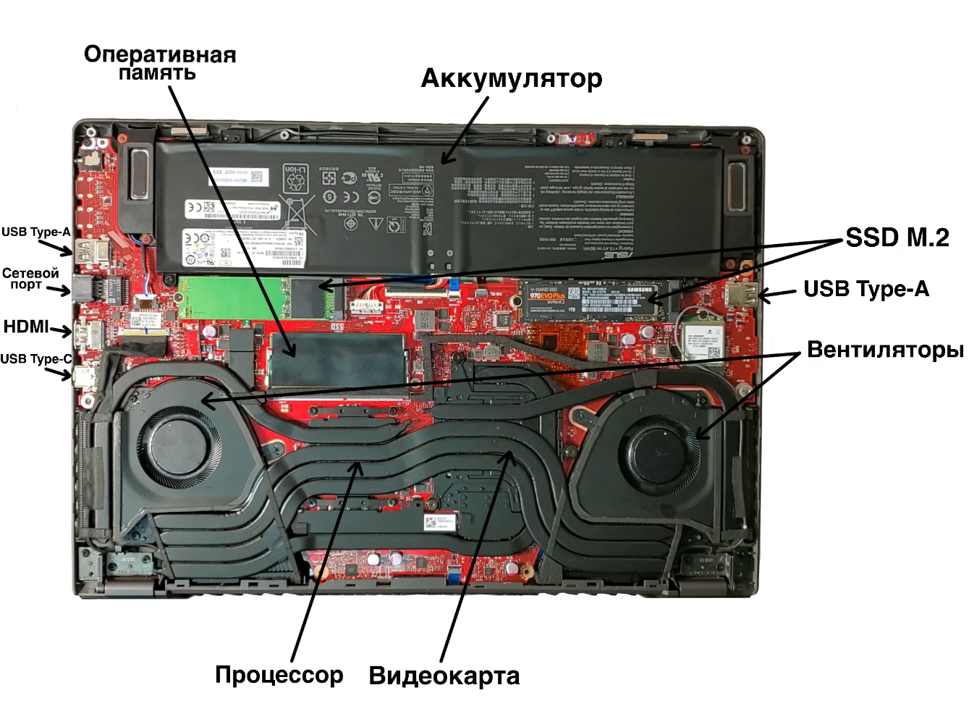

Рисунок 3 – материнская плата и ее составляющие

## Процессор

**Центральный процессор** (ЦП; также центральное процессорное устройство – ЦПУ; англ. central processing unit, CPU, дословно – центральное обрабатывающее устройство, часто просто процессор) – это устройство, которое выполняет вычислительные и логические операции с данными. Чаще всего этот термин используется для обозначения центрального процессора устройства. Это самая важная часть компьютера. От мощности центрального процессора зависит скорость обработки команд и продуктивность работы других составляющих компьютера.

Главная функция – управление всеми операциями компьютера: от простейших сложений чисел на калькуляторе до запуска компьютерных игр. Если рассматривать основные функции центрального процессора подробнее, CPU:

* получает данные из оперативной памяти, выполняет с ними арифметические и логические операции, передаёт их на внешние устройства,
* формирует сигналы, необходимые для работы внутренних узлов и внешних устройств,
* временно хранит результаты выполненных операций, переданных сигналов и других данных,
* принимает запросы от внешних устройств и обрабатывает их.

Главными характеристиками ЦПУ являются: тактовая частота, производительность, энергопотребление, нормы литографического процесса, используемого при производстве (для микропроцессоров), и архитектура.

**Процессор AMD Ryzen 9 5900HS**

Рисунок 4 – характеристики процессора

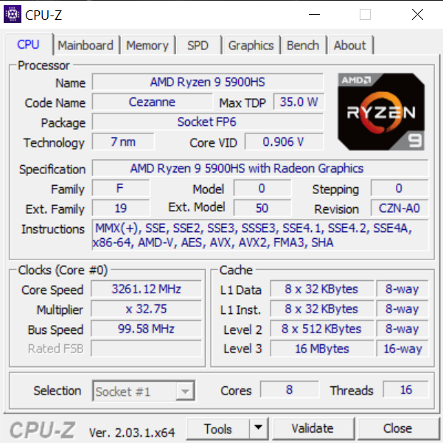

## Видеокарта

Видеокарта (GPU – graphics processing unit) – составная часть компьютера, функция которой заключается в том, чтобы произвести специальную обработку информации и способствовать ее выведению в виде изображения на экран монитора компьютера.

На сегодняшний день видеокарта используется как продвинутый графический процессор, способный обрабатывать графику, работать с искусственным интеллектом, производить рендеринг, решать все виды вычислительных задач.

**Видеокарта NVIDIA GeForce RTX 3080**

Рисунок 5 – характеристики видеокарты

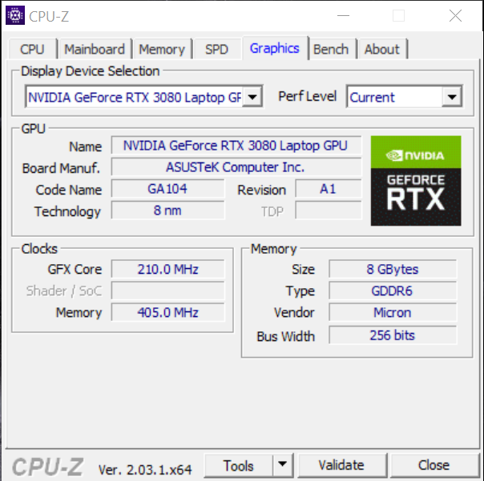

## Оперативная память

Оперативная память (англ. Random Access Memory, RAM, память с произвольным доступом) или оперативное запоминающее устройство (ОЗУ) – энергозависимая часть системы компьютерной памяти, в которой во время работы компьютера хранится выполняемый машинный код (программы), а также входные, выходные и промежуточные данные, обрабатываемые процессором.

DRAM (англ. dynamic random access memory) – динамическая память с произвольным доступом) – тип компьютерной памяти, отличающийся использованием полупроводниковых материалов, энергозависимостью и возможностью доступа к данным, хранящимся в произвольных ячейках памяти. Модули памяти с памятью такого типа широко используются в компьютерах в качестве оперативных запоминающих устройств (ОЗУ) также используется в качестве устройств постоянного хранения информации в системах, требовательных к задержкам.

Статическая память с произвольным доступом – SRAM (англ. static random access memory) – полупроводниковая оперативная память, в которой каждый двоичный или троичный разряд хранится в схеме с положительной обратной связью, позволяющей поддерживать состояние без регенерации, необходимой в динамической памяти (DRAM).

SPD (англ. serial presence detect) – это аппаратная функция памяти, которая позволяет компьютеру знать, какая память присутствует и какие тайминги памяти использовать для доступа к памяти. SPD содержит информацию о типе оперативной памяти, количестве чипов и емкости каждого из них. Также указывается серийный номер и дата производства памяти, которая будет работать с памятью DDR5, но наибольший интерес представляют профили XMP (Extreme Memory Profile) от Intel и RAMP (Ryzen Accelerated Memory Profile) от AMD.

Рисунок 6 – SPD (serial presence detect)

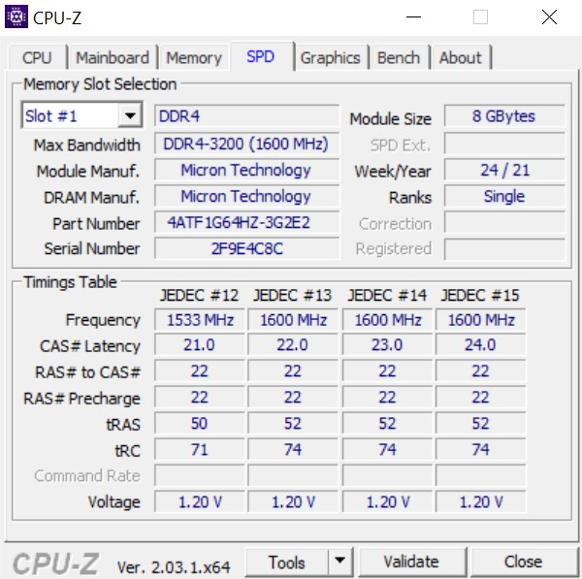

## Твердотельный накопитель

Твердотельный накопитель (SSD, англ. Solid-State Drive) – компьютерное энергонезависимое немеханическое запоминающее устройство на основе микросхем памяти, альтернатива HDD. Кроме микросхем памяти, SSD содержит управляющий контроллер. Используется для хранения файлов и данных в течение длительного времени.

В настоящее время твердотельные накопители используются как в носимых (ноутбуках, нетбуках, планшетах), так и в стационарных компьютерах для повышения производительности.

По сравнению с традиционными жесткими дисками (HDD, англ. Hard Disk Drive) твердотельные накопители имеют меньший размер и вес, являются беззвучными, а также многократно более устойчивы к повреждениям, имеют гораздо большую скорость записи.

Рисунок 7 – характеристики SSD

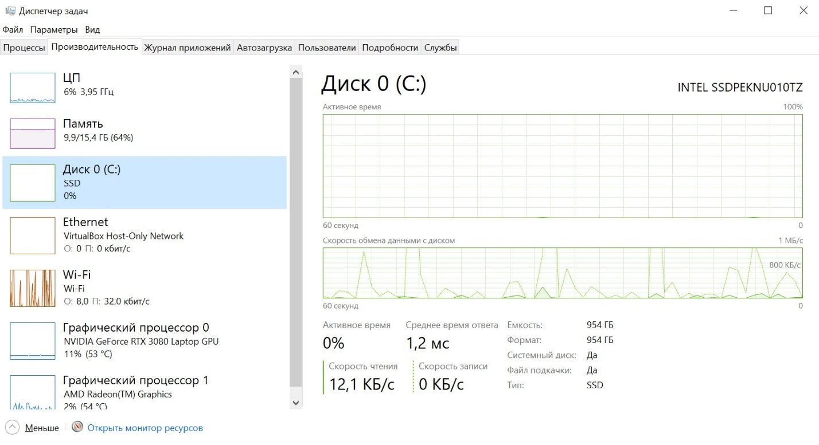

Рисунок 8 – SSD

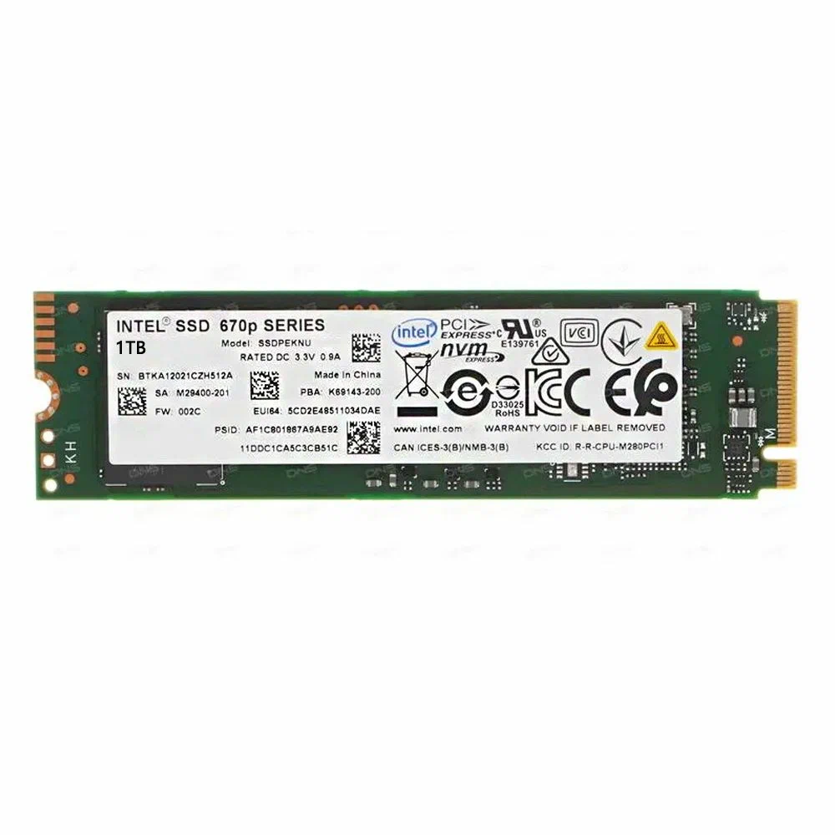

## Операционная система Майкрософт Windows 10 Домашняя

Windows 10 – это операционная система для ПК, ноутбуков, планшетных и гибридных устройств с сенсорным экраном, консоли Xbox One и прочей компьютерной техники. Официально была выпущена 29 июля 2015 года. Поддерживаемые архитектуры процессоров - x86-64, IA-32, ARM. Стала новым форматом операционной системы от Microsoft, дорабатываемой и обновляемой наряду с массовым её использованием. Функциональные обновления Windows 10 поставляются два раза в год и обычно меняют версию операционной системы. Windows 10 – первая Windows со своими отдельными версиями.

В Windows 10 уживаются два типа функционала – классический и современный. Классический – это тот, что система унаследовала от версий-предшественниц. Это настройки в формате панели управления, различные штатные инструменты – командная строка, административные MSC-утилиты, оснастки MMC, редактор реестра, диспетчер задач, проводник, блокнот, короче, всё, что было в Windows 7.

Windows 10 – самая тяжёлая из всех систем Windows. Существование двух типов функционала классического и современного, постоянные обновления и какие-то недоработки сделали эту операционную систему громоздкой и неповоротливой. Установите на одно и то же железо первую версию «Десятки» 1507, в которой была выпущена система, и последнюю версию 2004, и вы непременно ощутите разницу – насколько легче и шустрее будет работать версия 1507. Современную Windows 10 не стоит устанавливать на старые слабые устройства. Нежелательно, чтобы эта система работала на жёстких дисках HDD, для неё нужны SSD.

Следует учитывать тот факт, что данная ОС может использоваться для нескольких типов устройств – от моноблоков и заканчивая мобильными телефонами или игровой приставкой Xbox One. Если говорить об основной версии для компьютеров, то имеются следующие системные требования:

* Процессор с частотой не менее 1 ГГц
* ОЗУ от 1 ГБ (для 32х систем) и 2 ГБ (для 64х систем)
* От 16 до 20 ГБ свободного места на жестком диске
* Наличие DirectX 9 и выше

## Используемые аппаратные средства

Далее я выделю несколько наиболее часто используемых мною программ:

1. **Пакет Microsoft Office**

[Microsoft](https://microsoft.fandom.com/ru/wiki/Microsoft) Office — офисный пакет приложений, созданных корпорацией [Microsoft](https://microsoft.fandom.com/ru/wiki/Microsoft) для операционных систем [Microsoft Windows](https://microsoft.fandom.com/ru/wiki/Microsoft_Windows), [Windows Phone](https://microsoft.fandom.com/ru/wiki/Windows_Phone), Android, OS X, iOS. В состав этого пакета входит программное обеспечение для работы с различными типами документов: текстами, электронными таблицами, базами данных и др.

Чаще всего я использую Microsoft Word.

Microsoft Word (часто — MS Word, WinWord или просто Word) — текстовый процессор, предназначенный для создания, просмотра и редактирования текстовых документов, с локальным применением простейших формтаблично-матричных алгоритмов.

1. **Yandex Browser**

Yandex Browser (Russian: Яндекс Браузер) – бесплатный веб-браузер, разработанный российской поисковой корпорацией “Яндекс”. Браузер проверяет безопасность веб-страницы с помощью системы безопасности Яндекса и проверяет загруженные файлы с помощью антивируса Касперского. Также использует технологию Opera Software Turbo для ускорения просмотра.

Имеется возможность синхронизации закладок, расширений, паролей, настроек браузера между различными устройствами, а также резервного копирования этих данных на “облачном” сервере “Яндекса”. Также браузер фильтрует и блокирует навязчивую рекламу.

## Домашняя сеть

Рисунок 9 – домашняя сеть

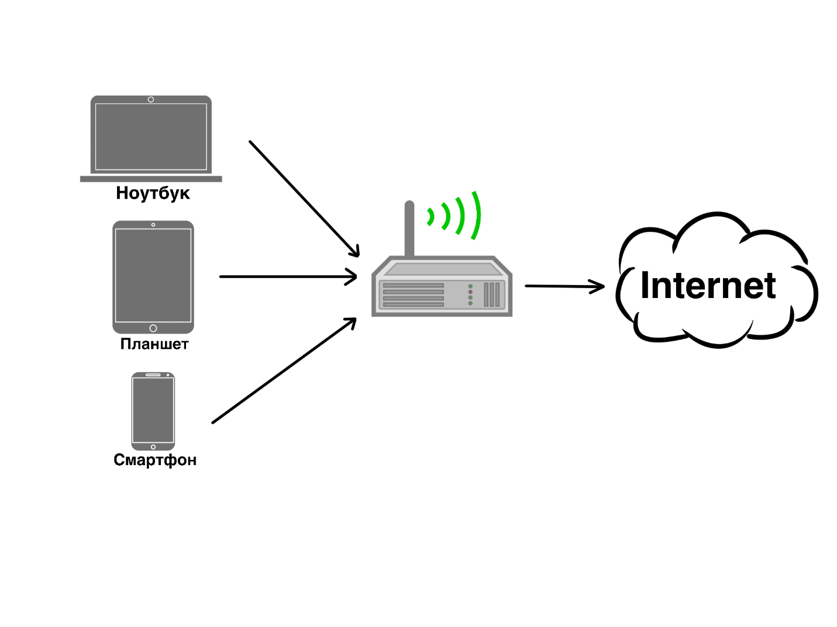

## Заключение

Благодаря данному курсовому проекту была изучена информация о том, как устроен домашний компьютер, который используется в повседневной жизни. Было выяснено зачем нужны те или иные его составляющие. Также были получены новые знания о каждом компоненте домашнего компьютера, которые могут понадобиться в будущем.

## Список используемых источников

* 1. Ultra Nout – Asus GA503QS ROG Zephyrus G15 [Электронный ресурс] /. – Электрон. текстовые дан. – Режим доступа: <https://ultranout.ru/product/10906/> , свободный. Дата посещения 14.12.2022
  2. Republic of games – Asus ROG Zephyrus G15 [Электронный ресурс] /. – Электрон. текстовые дан. – Режим доступа: <https://rog.asus.com/in/laptops/rog-zephyrus/rog-zephyrus-g15-2022-series/>, свободный. Дата посещения 14.12.2022
  3. YouTube – Сервисный взгляд на Asus ROG Zephyrus G15 [Электронный ресурс] /. – Электрон. видеоматериал. – Режим доступа: <https://www.youtube.com/watch?v=FzUXayVXJlM&t=295s>, свободный. Дата посещения 14.12.2022
  4. Microsoft Office [Электронный ресурс] /. – Электрон. текстовые дан. – Режим доступа: <https://www.microsoft.com/ru-ru/microsoft-365/microsoft-office>, свободный. Дата посещения 14.12.2022
  5. Yandex Browser [Электронный ресурс] /. – Электрон. текстовые дан. – Режим доступа: <https://browser.yandex.ru/video-translate?banerid=0500000000>, свободный. Дата посещения 14.12.2022